2020年上学期期末质量检测卷
高 一 物 理
满分100分 时量90分钟
一、选择题：（本题共15小题，共50分。1-10题每小题3分，每个小题只有一个符合要求的选项；11-15题每小题4分，每小题有两个符合要求的选项，有错选项或不选得0分，无错选项但选项不全得2分。）
1．物理学的发展丰富了人类对物质世界的认识，推动了科学技术的创新和革命，促进了物质生产的繁荣与人类文明的进步。下面说法正确的是
A．哥白尼提出地球是宇宙的中心
B．开普勒提出日心说，指出行星绕太阳的运动轨迹是椭圆
C．牛顿通过“月—地”检验验证了重力与地球对月亮的引力是同一性质的力
D．牛顿利用扭秤实验测出了引力常量
2．一质点做曲线运动，它的轨迹由M到N（如图所示曲线），关于质点通过轨迹中点时速度v的方向和加速度a的方向，下图中可能正确的是
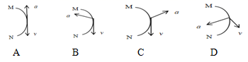
3．把一个小球放在光滑的玻璃漏斗中，晃动漏斗，可使小球沿漏斗壁在某一水平面内做匀速圆周运动．如图所示，关于小球的受力情况，下列说法正确的是
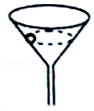
A．重力、漏斗壁的支持力
B．重力、漏斗壁的支持力及向心力
C．重力、漏斗壁的支持力、摩擦力及向心力
D．小球受到的合力为零
4．物体在两个相互垂直的力作用下运动，力F₁对物体做功6J，力F₂对物体做功8J，则F₁、F₂的合力对物体做功为
A．14J B．2J C．8J D．10J
5．将一小球以初速度v₀=4m/s水平抛出，经0.6s落地，g取10m/s²，则小球在这段时间内的水平位移为
A．大于3m B．3m C．2.4m D．1.8m
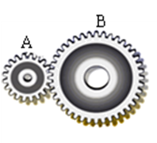
6．在如图所示的齿轮传动中，两个齿轮的半径之比为3:5，当齿轮转动的时候，比较小齿轮边缘的A点和大齿轮边缘的B点，下列说法中正确的是
A．角速度之比为1:1
B．角速度之比为5:3
C．线速度大小之比为5:3
D．线速度大小之比为3:5
7．小宇同学用120N 的力将质量为0.5kg静止在水平地面上的足球以10m/s的初速度沿水平方向踢出25m远，则该同学对足球做的功至少为
A．25J B．250J C．1200J D．3000J
8．继去年我国实现世界首次探测器月球表面软着陆后，计划今年年底发射“嫦娥五号”月球探测器，表明我国将进入探月新阶段。如图所示，探测器发射到月球上要经过多次变轨，最终降落到月球表面上，其中轨道Ⅰ为圆形轨道，轨道Ⅱ为椭圆轨道。下列说法正确的是
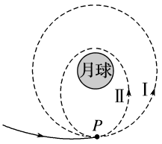
A. 探测器的发射速度必定大于11.2km/s
B. 探测器在环月轨道Ⅰ上P点的加速度大于在环月轨道Ⅱ上P点的加速度
C. 探测器在轨道Ⅱ上的运行周期小于在轨道Ⅰ上的周期
D. 探测器在轨道Ⅰ运行时的加速度大于月球表面的重力加速度
9．某船在静水中的速率为3m/s，要横渡宽为30m的河，河水的流速为5m/s。则下列说法中正确的是
A．该船不可能渡过河去
B．该船渡河的最小距离为30m
C．该船渡河所用时间至少是6s
D．该船渡河所经位移的大小至少是50m
10．如下图甲为某型号电动平衡车，其体积小，操控新颖方便，深受年轻人的喜爱。当人站在平衡车上沿水平直轨道由静止开始运动，其vt图象如图乙所示(除3～10s时间段图象为曲线外，其余时间段图象均为直线)。已知人与平衡车质量之和为80kg，3s后功率恒为300W，且整个骑行过程中所受到的阻力不变，结合图象的信息可知
A．0～3s时间内，牵引力做功490J
B．3～10s时间内，小车的平均速度大小是4.5m/s
C．3～10s时间内，小车克服摩擦力做功1020J
D．小车在第2s末与第14s末的功率之比为1:2
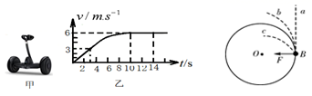
第10题图 第11题图
11．如上图所示,光滑的水平面上,小球m在拉力F的作用下做匀速圆周运动,若小球到达B点时F突然发生变化,下列关于小球运动的说法正确的是
A．F突然消失,小球将沿Ba轨迹做离心运动
B．F突然变小,小球将沿轨迹Ba做离心运动
C．F突然变大,小球将沿轨迹Bb做离心运动
D．F突然变大,小球将沿轨迹Bc做向心运动
12．已知地球的半径R，质量M，万有引力常量G，忽略地球的自转时地表的重力加速度g，则地球的第一宇宙速度A．$\sqrt{\text{gR}}$ B． $\sqrt{\frac{\text{gM}}{R}}$ C．$\sqrt{\frac{\text{GM}}{R}}$ D．$\sqrt{\frac{\text{RM}}{G}}$
13．两个完全相同的小球A、B，在某一高度处以相同大小的初速度v₀分别沿水平方向和竖直方向抛出，不计空气阻力，如下图所示，则下列说法正确的是
A．两小球落地时动能相同
B．两小球落地时，重力的瞬时功率相同
C．从开始运动至落地，重力对两小球做的功相同
D．从开始运动至落地，重力对两小球做功的平均功率相同
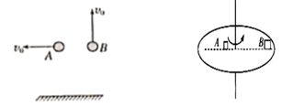
第13题图 第14题图
14．如上图所示，A、B两个木块放在水平转台上，二者质量之比为1:2，到转轴的距离之比为1:3，与转台之间的动摩擦因数相同。转台从静止开始缓慢加速，在二者随转台一起做圆周运动时，下列说法正确的是
A．木块A、B与转台之间的摩擦力之比为1:2
B．木块A、B与转台之间的摩擦力之比为1:6
C．当转速不断增加时，木块A先滑动
D．当转速不断增加时，木块B先滑动
15．据报道：“新冠”疫情期间，湖南一民警自费买药，利用无人机空投药品，将药品送到了隔离人员手中。假设无人机在离地面高度为12m处悬停后将药品自由释放，药品匀加速竖直下落了2s后落地，若药品质量为0.5kg，重力加速度g=10m/s²，则药品从释放到刚接触地面的过程中
A．机械能守恒 B．机械能减少了24J
C．动能增加了36J D．所受的合力做了60J的功

二、填空题（每空2分，共22分）
16．在用如图所示的装置做“探究功与速度变化的关系”的实验时：
(1)为了平衡摩擦力，实验中可以将长木板的 （选填“左端”或“右端”）适当垫高，使小车拉着穿过打点计时器的纸带自由下滑时能保持 运动。
(2)为了使橡皮筋对小车做的功成整数倍增加，每次实验中不仅橡皮筋的规格要相同，还要把橡皮筋拉伸到 。
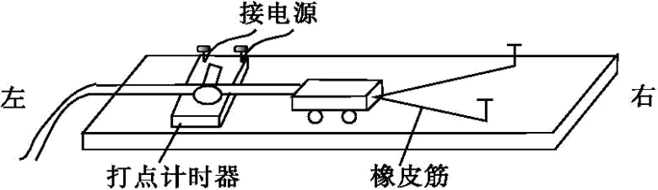
17．某同学在做如图甲所示平抛运动实验时得到了如图所示的物体运动轨迹，A、B、C三点的位置在运动轨迹上已标出。（g=10m/s²）则∶
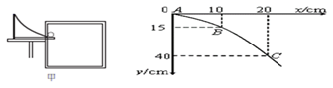
(1)为保证实验的顺利进行，下列必要的操作是
A．斜槽必须尽可能光滑
B．斜槽末端必须水平
C．每次释放小球的位置不必相同
(2)小球平抛的初速度为 m/s；
(3)小球运动到B点时的竖直速度为 m/s。
18．用如图所示的实验装置做“验证机械能守恒定律”实验时，将打点计时器固定在铁架台上，使重物带动纸带从静止开始下落：
(1)除了图示的实验器材，下列器材中还必须使用的是
A．交流电源 B．秒表 C．刻度尺 D．天平（带砝码）
(2)关于本实验，下列说法正确的是 （填字母代号）。
A．应选择质量大、体积小的重物进行实验
B．释放纸带之前，纸带必须处于竖直状态
C．先释放纸带，后接通电源
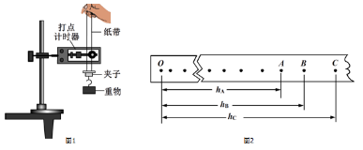
(3)实验中，得到如图2所示的一条纸带。在纸带上选取三个连续打出的点A、B、C，测得它们到起始点O（O点与下一点的间距接近2mm）的距离分别为h_{A}、h_{B}、h_{C}。已知当地重力加速度为g，打点计时器的打点周期为T。设重物质量为m，从打O点到B点的过程中，重物的重力势能变化量ΔE_{p}= ，动能变化量ΔE_{k}= （用已知字母表示）。
(4)在误差允许范围内，当满足关系式 时，可验证机械能守恒。

三、计算题（本大题共4小题，共计28分。其中第19题6分、第20题6分、21题7分、第22题9分。要有必要的文字说明）
19．将一个小球从5m高的地方以初速度v₀=10m/s水平抛出，忽略空气阻力，g=10m/s²，求：
(1)经历多少时间小球落到地面上。
(2)小球落地时的水平位移。

20．6月23日9时43分，随着我国北斗三号收官之星的发射成功，并于6月30日下午成功定点于地球同步轨道上，意味着我国北斗全球卫星导航系统星座部署全面完成。已知地球半径为R，地球表面重力加速度为g，万有引力常量为G。不考虑地球自转的影响，求：
(1)地球质量M。
(2)若卫星绕地球做匀速圆周运动且运行周期为T，求卫星运行半径r。

21．高铁发展促进了我国经济的腾飞，使人们的出行更加方便快捷。有一列质量为80t的高铁列车，以360km/h 的速率匀速通过一个内外轨一样高的弯道，轨道半径为8000m。
(g=10 m/s²)
(1)试计算铁轨受到的侧压力大小。
(2)若要使火车以此速率通过弯道，且使铁轨受到的侧压力为零，我们可以适当倾斜路基，试计算路基倾斜角θ的正切值。

22．疫情期间，质量为25kg的小孩在如图所示的小区游乐场荡秋千。小孩可以看作质点，小孩坐在秋千板上静止时，小孩离系绳子的横梁2.5m；现把小孩和秋千板拉到最高点，最高点与最低点的高度差是1.25m，静止释放后任其自由荡摆，（不计绳子与座板的质量，取g=10m/s²），求：
(1)若取秋千板摆到最低点为零势能面，小孩在最高点时具有的重力势能。
(2)若不计空气阻力、绳与横梁间的摩擦力，当秋千板摆到最低点时,小孩的速度。
(3)今测得小孩某次荡到最低点时，他的速度大小为4m/s，那么在秋千板由最高点摆到最低点的过程中，克服阻力做的功。
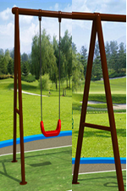
2020年上学期期末质量检测卷
高一年级物理答案及评分标准

一、选择题：（本题共15小题，共50分。1-10题每小题3分，每个小题只有一个符合要求的选项；11-15题每小题4分，每小题有两个符合要求的选项，有错选项或不选得0分，无错选项但选项不全得2分。）
题号 | 1 | 2 | 3 | 4 | 5 | 6 | 7 | 8 | 9 | 10 | 11 | 12 | 13 | 14 | 15
答案 | C | B | A | A | C | B | A | C | D | C | AD | AC | AC | BD | BC

- 填空题（每空2分，共22分）
- （1）左端 匀速 （2）相同位置 （相同长度）
- （1）B （2）1 （3） 1
- （1）AC （2）AB （3） （4） ${\text{gh}}_{B}=\frac{1}{2}{\left(\frac{h_{C}−h_{A}}{2T}\right)}^{2}$
- 计算题（本大题共4小题，共计28分。其中第19题6分、第20题6分、21题7分、第22题9分。要有必要的文字说明）
19.根据平抛运动规律： -----2分
则飞行时间为： -----1分
水平位移为：；
$x=v_{0}t$ ------2分 x=10m ------1分
20.（1）不考虑地球自转 ：$G\frac{\text{Mm}}{R^{2}}=\text{mg}$ -------2分
得： $M=\frac{{\text{gR}}^{2}}{G}$ -------1分
（2）不考虑地球自转，$G\frac{\text{Mm}}{R^{2}}=\text{mg}$
卫星在轨道上匀速圆周 $G\frac{{\text{Mm}}^{}}{r^{2}}=m^{}{\frac{4π}{T^{2}}}^{2}r$---------2分
得： $r=\sqrt[3]{\frac{{\text{gR}}^{2}T^{2}}{4π^{2}}}$ -----------1分

21.(1)外轨对车轮的侧压力提供火车转弯所需向心力，所以有
$F_{N}=m\frac{v^{2}}{r}$ ----2分
代入数据得 $F_{N}=1\text{.}0×{\text{10}}^{5}N$ ------1分
由牛顿第三定律可知铁轨受到的侧压力大小等于$1\text{.}0×{\text{10}}^{5}N$； ------1分
- 火车过弯道，重力和铁轨对火车的支持力的合力正好提供向心力，即
--------2分
由此可得: $\text{tan}θ=\frac{v^{2}}{\text{gr}}=\frac{{\text{100}}^{2}}{\text{10}×\text{8000}}=0\text{.}\text{125}$ --------1分
22.(1)若取最低点为零势能面，小孩在最高点时具有的重力势能为E_{P}，h=1.25m，根据公式E_{P}=mgh --------2分 代入数据得: E_{P}=312.5J -------1分
- 机械能守恒: $\frac{1}{2}{\text{mv}}^{2}=\text{mgh}$ ----2分
代入数据得: v=5m/s --------1分
- 由动能定理有: $\frac{1}{2}{\text{mv}}^{2}=\text{mgh}−W$ --------2分
代入数据得 : W=112.5J -------1分

